RISC-V 浮点加操作指令及硬件扩展设计
张鉥阳 12531135@zju.edu.cn 2025.10.16
- Project1简介： ddl：2026.1.10
本次project基于著名的开源Soc（System on Chips）项目VeeRwolf，VeeRwolf所采用的RISC-V核心是EL2，也是著名的开源项目。
EL2是一个四级流水线的简单但完整的RISC-V处理器，支持RV32IMC指令集，但是不原生支持浮点操作。本project需要你按照指示，完成EL2的指令集及硬件集成，使之支持单精度的基于IEEE 754标准的浮点加操作。
本project基于现实中的开源project，环境搭建和project本身同等重要，环境搭建步骤是各位日后科研或工作中必定会接触的内容，此过程中会有许多学习的机会。
- 环境搭建详解【务必仔细阅读】：
  - 安装WSL2系统：
可参考技术贴https://juejin.cn/post/7503438116234625075。
Wsl2是Windows Subsystem for Linux 2的简称，是Windows10/11支持的轻量级Linux虚拟机，非常适合中小型体量的Linux工程搭建和运行。

- 以管理员身份打开PowerShell（没有安装PowerShell的同学也可以用自带终端）
- 终端输入 wsl --install
此步骤会启用wsl及虚拟机功能，下载wsl2的内核并默认安装Ubuntu发行版。一般需要一定运行时间。发行版下载完毕后，根据提示输入你的Ubuntu虚拟机的用户及密码，即可进入Ubuntu。
3、终端输入exit退出至windows，在windows终端运行 wsl --list
此步骤会罗列出已安装的子系统，输出以下类似内容（Ubuntu 版本为你刚才安装的默认版本）说明已安装完毕。
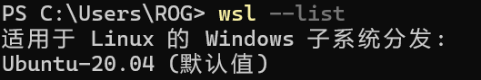

4、在步骤3检查无误后，windows终端输入wsl 或bash即可重新进入Ubuntu（下无特殊说明，终端指Ubuntu终端）
（中间那行白字不重要）
5、终端中可通过运行sudo su并输入你的密码，以提高你的权限。如若遇到各类permission denied等错误，都可以通过这种方式解决。
6、运行sudo apt update，更新Ubuntu的下载库。
7、运行sudo apt install -y build-essential，下载基本的系统工具。

  - 挂载VeeRwolf工程目录并下载project需要的额外工具。
以下是一个Linux命令很实用的帖子，可以阅读参考
【Linux】Linux常用命令60条（含完整命令语句）_linux必学的60个命令-CSDN博客
https://blog.csdn.net/wzk4869/article/details/132855372
留意cd的用法，本文档中大量使用
1、使用Vscode（如果你还没有下载，可以参考第一次作业problem4中的步骤下载）
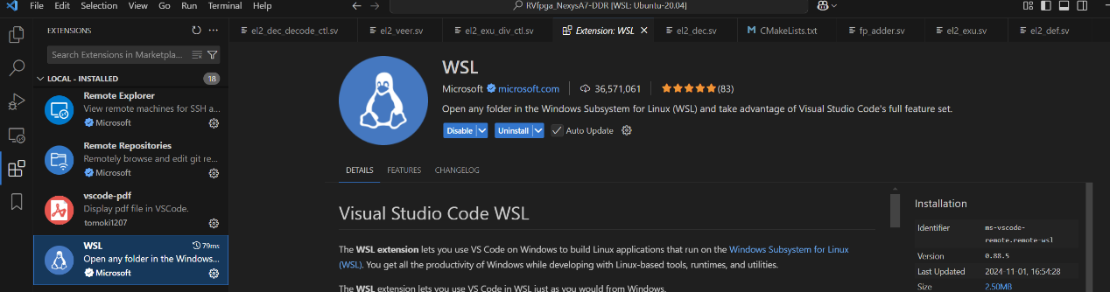
点击左侧竖直栏目中的extensions，搜索下载WSL扩展和Remote Explorer扩展。
下载完毕后，左侧会出现一个小电视符号：
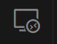

点击它，在WSL TARGETS选择你启用的Ubuntu虚拟机并连接。
至此，你可以方便使用vscode操作ubuntu上的一切！
之后几乎所有的终端操作及文件操作都将在vscode里执行。

2、将project1随行的文件夹RVfpga_NexysA7-DDR放在一个你知道路径的位置，譬如路径为：【路径不要有中文！！！】
C:\Users\ROG\Desktop\phdy1\low_temp\RVfpga\RVfpgaEL2\RVfpga_NexysA7-DDR
3、点击vscode的左上角File，选择open folder，按照以下路径找到RVfpga_NexysA7-DDR：
将步骤2中你记住的路径中的所有\换成/，如果你放在C盘中，则将C:替换成/mnt/c，如果是D盘，则将D:替换成/mnt/d，依次类推。
在上述例子中，路径应该是：
/mnt/c/Users/ROG/Desktop/phdy1/low_temp/RVfpga/RVfpgaEL2/RVfpga_NexysA7-DDR

/mnt/c/Users/DELL/Desktop/project1/RVfpga_NexysA7-DDR

如果vscode成功打开了文件夹，说明工程目录已成功挂载。
- 安装project所需的额外工具：
- Catapult-studio，此为RISC-V编译平台，非必须，可选择性安装
将project1随行的文件catapult-sdk_1.9.1.deb放在一个你知道路径的位置，
运行 mv xxxxxx /home/yyyy/ /mnt/c/Users/DELL/Desktop/project1/catapult-sdk_1.9.1.deb
以上xxxxxx为按照刚才方法替换的catapult-sdk_1.9.1.deb路径，yyyy为用户名。
运行cd回到你的ubuntu用户主目录
运行sudo apt install ./catapult-sdk*.deb以安装
运行cd ~/catapult-sdk_examples/1.9.1
运行source ./set_sdk_path.sh以自动实现基础配置
- Verilator，此为仿真器
运行sudo apt-get install git make autoconf g++ flex bison libfl2 libfl-dev以安装仿真器的基础依赖
运行sudo apt-get install verilator以安装
- Gtkwave，此为波形显示器
运行sudo apt-get install gtkwave以安装
- 检查环境配置是否成功
·运行catapult-studio，如果没有报错，输入y忽略提示，弹出新的类似vscode的界面，说明catapult-studio成功安装
如果报错显示command not found，重新依次执行：
cd ~/catapult-sdk_examples/1.9.1
source ./set_sdk_path.sh 后再尝试

·运行verilator --version，如果没有报错，显示了版本号，则说明verilator安装成功

·运行gtkwave，如果没有报错，弹出新窗口，说明gtkwave安装成功

如果你完成了以上步骤，那么恭喜你，你已经成功配置好了所有环境 =）
如果遇到什么问题，可以随时询问助教

- 实验说明：
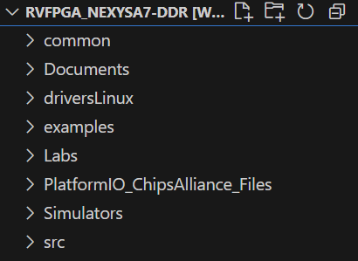

在vscode中，你可以看到RVfpga_NexysA7-DDR目录长这样。
你只需关心Simulators和src文件夹中的一小部分文件。

- src/VeeRwolf/VeeR_EL2CoreComplex/dec下就是EL2处理器的译码级的各个模块和一些实用的工具。（有些文件例如legal_equation缺失不要紧）
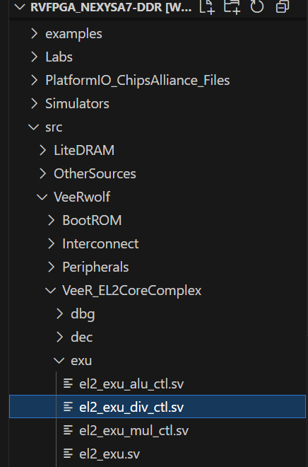
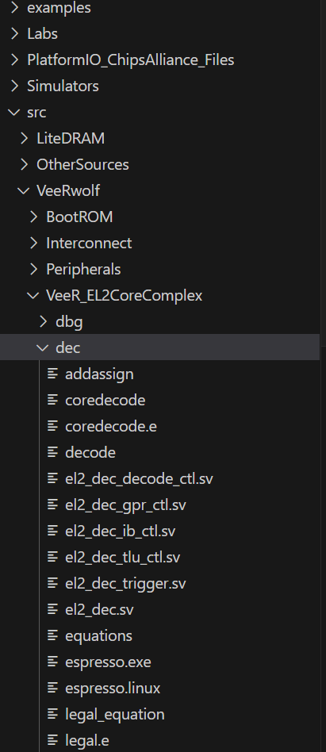
- src/VeeRwolf/VeeR_EL2CoreComplex/exu/el2_exu_div_ctl.sv是你需要重点关心的文件。这是EL2的整数除法器，一个非流水线操作的模块，你要集成的浮点硬件就是在这个文件中例化。浮点硬件将利用整数除法器的信号完成集成。

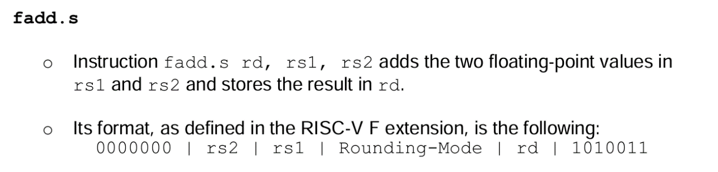
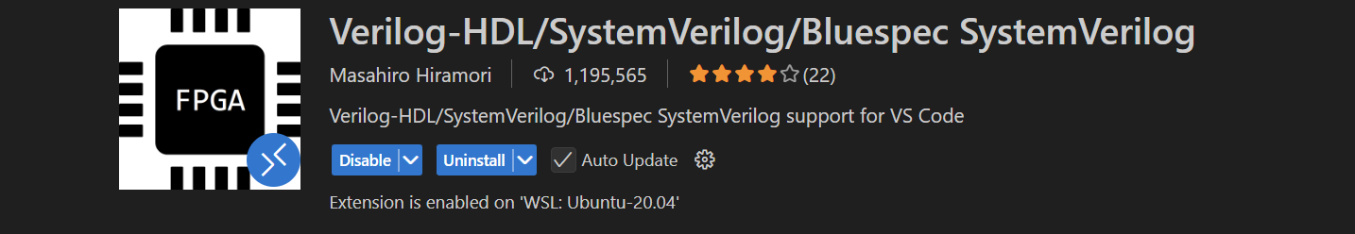
*如果你要在vscode里更方便地看systemverilog或verilog代码，可下载vscode的systemverilog扩展：
3、浮点加指令：
*关于IEEE 754标准单精度浮点数，各位可参考网上资料或课程资料
如果你不关心IEEE 754标准单精度浮点数，也无妨

- 实验步骤详解：【以下步骤你只需关心浮点加。浮点乘和除不作要求，即可不添加】
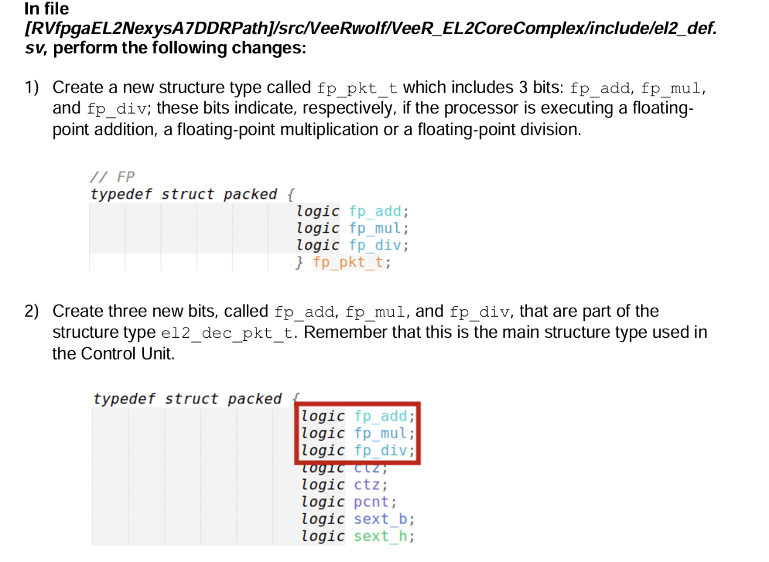
1、译码级及信号修改
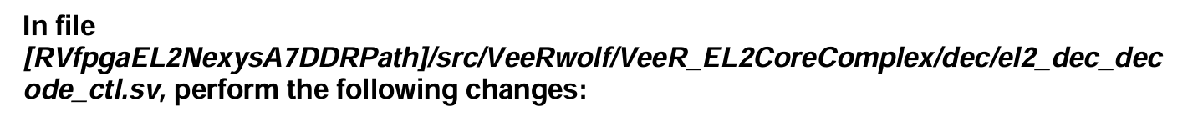
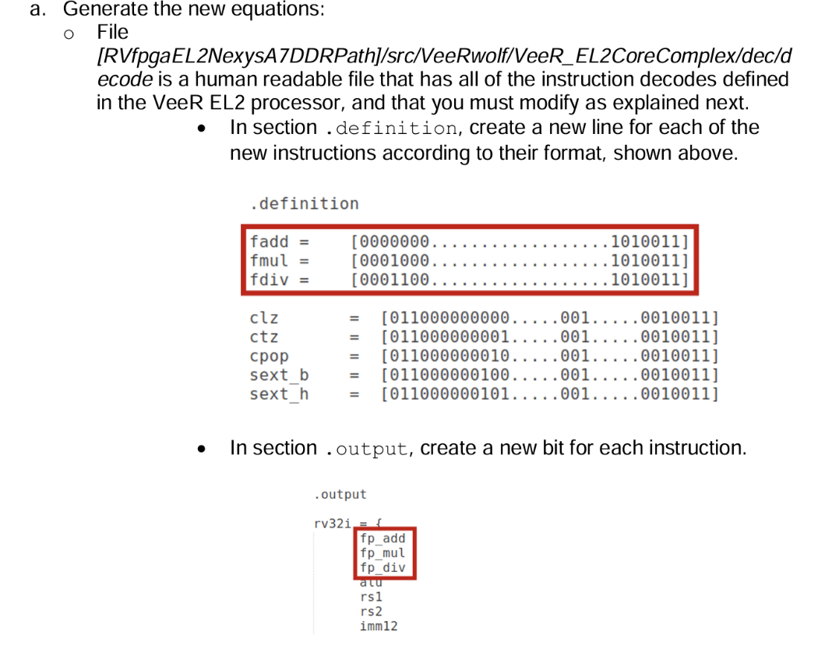
1）

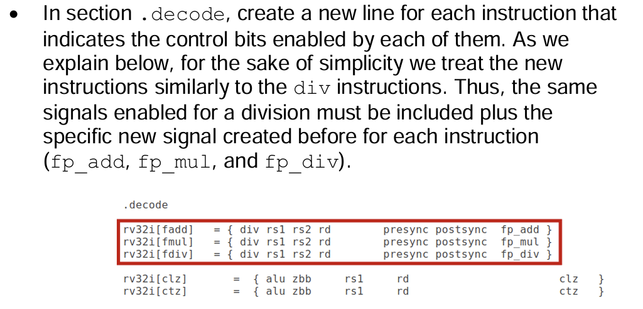

本project引导你将浮点硬件集成于整数除法器中以简化集成步骤，所以浮点操作会激活所有DIV指令激活的控制信号。
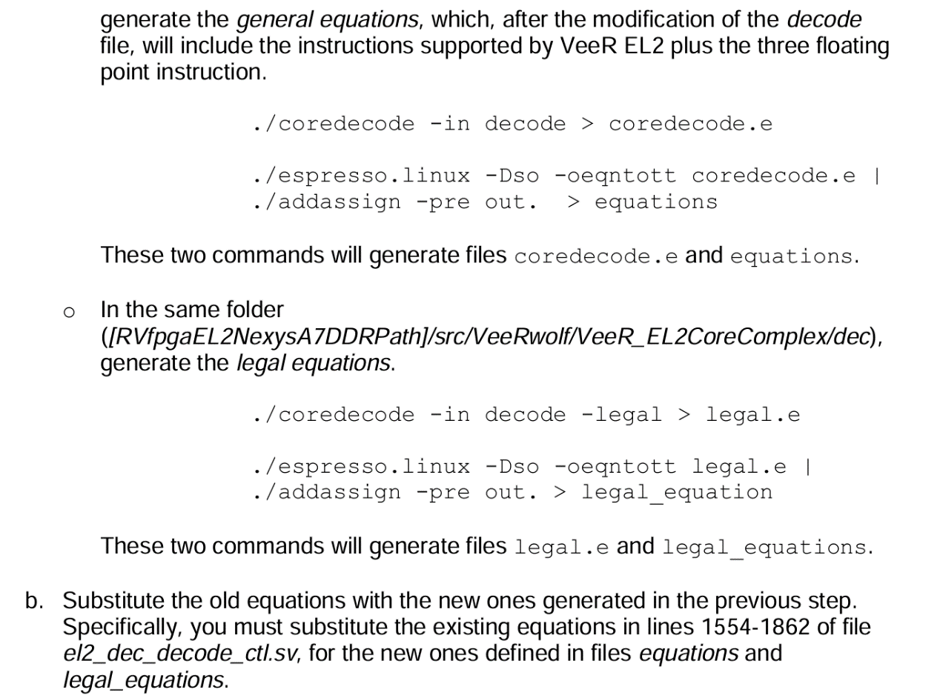
/mnt/c/Users/DELL/Desktop/project1/RVfpga_NexysA7-DDR

"C:\Users\DELL\Desktop\project1\RVfpga_NexysA7-DDR"

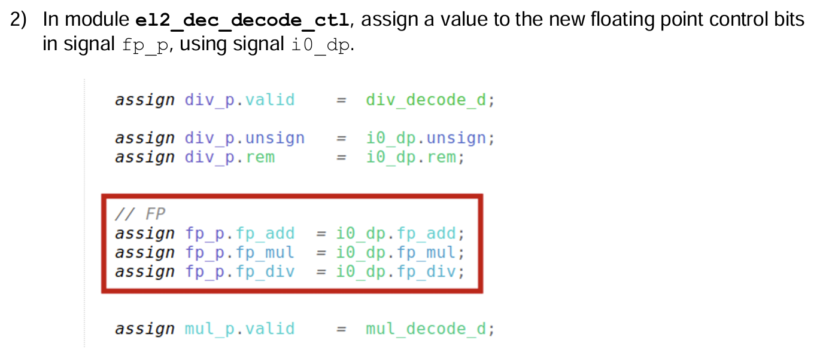
在el2_dec_decode_ctl.sv的开头输出信号中，加入fp_p，如下图所示
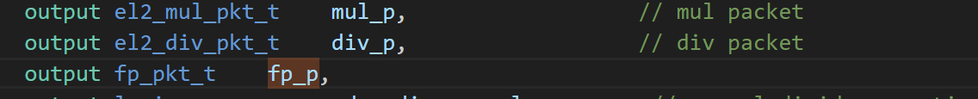
在el2_dec.sv的输出信号中，加入fp_p，如下图所
在el2_exu.sv的输入信号中，加入fp_p，如下图所示
在src/VeeRwolf/VeeR_EL2CoreComplex/el2_veer.sv的连接信号中，加入fp_p，如下图所示
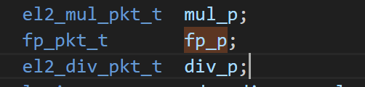
在el2_exu.sv文件中，修改除法器例化，新增端口fp，如下图所示
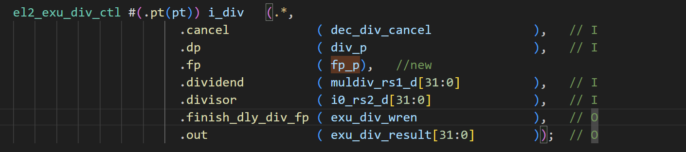
对应的，修改el2_exu_div_ctl.sv文件,如下图所示
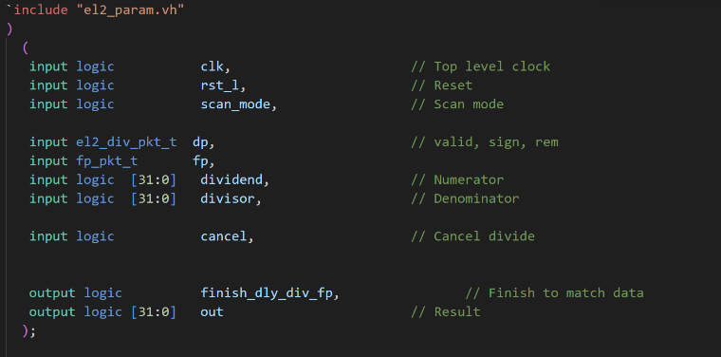

2、除法器修改
在exu文件夹下有一个fp_adder.sv文件，这是一个非常简单的仅有200余行的单精度浮点加法器，接下来你所需要独立自己完成的内容就是，将这个fp_adder的模块集成进el2_exu_div_ctl模块中，所有的信号已经在之前步骤为你连好。
你需要注意的点：
  - 推荐阅读fp_adder.sv中状态机转换的条件，注意接口信号。
  - fp_adder的两个操作数输入信号可以复用el2_exu_div_ctl输入的dividend和divisor，但是你需要额外注意这两个信号的持续时间。因为它们只持续
1-2个时钟周期，便快速消失，而fp_adder可能读取操作数是顺序的，需要额外时钟，你可能需要在直接复用的基础上增加锁存和时延。
  - 注意fp_adder的几个ack信号的作用，和状态转移密切相关。
  - fp_adder有一个输出output_z_stb。这个信号指示了浮点加法器已完成了操作，和原el2_exu_div_ctl模块中的finish_dly信号是类似的。由于el2_exu_div_ctl和fp_adder都是非流水线模块，这两个信号拉高同样是模块停止阻塞的标志。
这里引入finish_dly_div_fp为你预留了设计空间，可以更改此信号的赋值使其成为复用的完成信号。

***由于硬件修改有一定难度，你可以借鉴project1随行文件夹中一个叫el2_exu_div_ctl_2.sv的文件，这个是我已经改好的，你可以借鉴这个文件的思路实现独属于你的集成方式。【注：我的文件写的并非最优】
如果你实在感到困难，可以直接使用我的文件，但是如果你用了自己的方式。可以在此project获得额外的分数。

3、验证
①在RVfpga_NexysA7-DDR/Labs/Lab18/src文件夹下，有一个fp_add.S的RISC-V汇编文件，这个文件便是测试文件。内含重复的fpadd指令和div指令，前者验证你的浮点加法器集成正确与否，后者测试原来的整数除法器是否仍然正常工作。
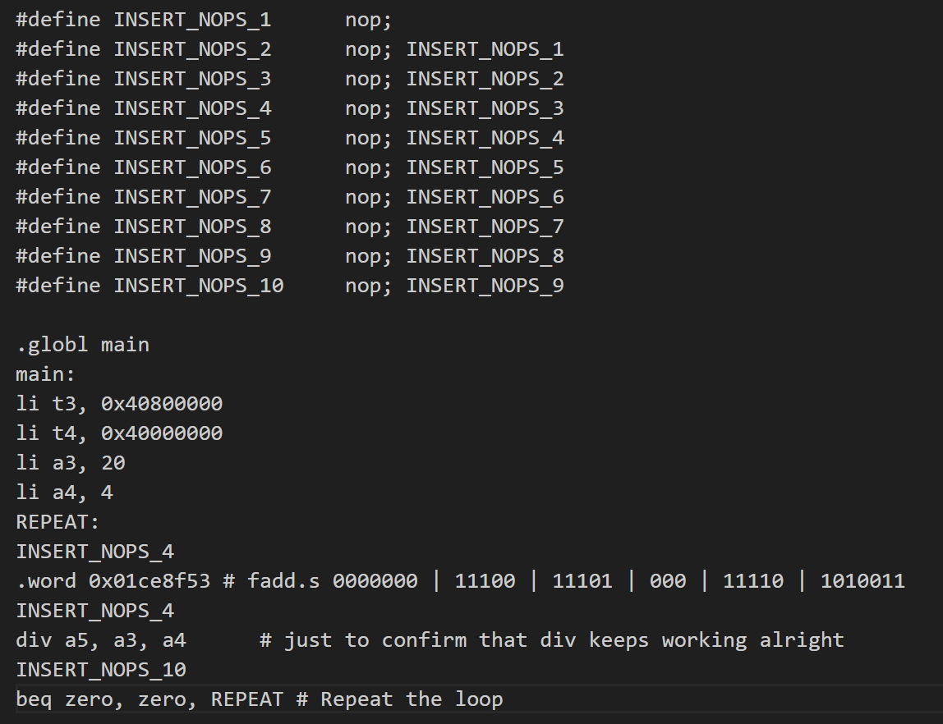

RVfpga_NexysA7-DDR/Labs/Lab18/commandLine中包含了预先转换的fp_add.vh文件供模拟器读取。
"C:\Users\DELL\Desktop\project1\RVfpga_NexysA7-DDR\Simulators\verilatorSIM_Trace"
/mnt/c/Users/DELL/Desktop/project1/RVfpga_NexysA7-DDR/Simulators/verilatorSIM_Trace
②在你集成好浮点加发器后，在终端通过cd进入Simulators/verilatorSIM_Trace
依次执行：
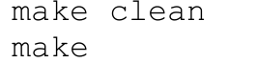
这一步将生成你修改过的VeeRwolf工程对应的仿真文件。
如果编译成功，说明你修改的部分没有语法问题。

③终端中通过cd进入RVfpga_NexysA7-DDR/Labs/Lab18/commandLine，
执行
/mnt/c/Users/DELL/Desktop/project1/RVfpga_NexysA7-DDR/Simulators/verilatorSIM_Trace/Vrvfpgasim +ram_init_file=fp_add.vh +vcd=1
过大概3秒左右，按下ctrl+c终止执行
你将看到当前目录下的trace.vcd文件已生成，这是个可以供gtkwave读取的信号文件

  - 终端中运行gtkwave trace.vcd，即可打开波形显示器。
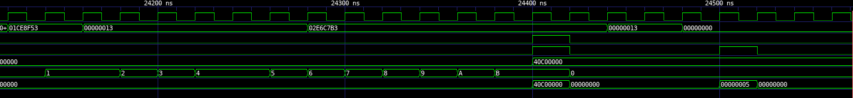
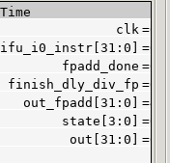
在gtkwave中，通过左上角的file可以read tcl script file读取我预先设定的信号指示文件test.tcl。然后你就可以查看波形图

如上图所示:
Ifu级取指指令01CE8F53代表fp_add指令，00000013代表插入的空指令，02E6C7B3是整数DIV指令。
以文件el2_exu_div_ctl_2.sv及实现为例,fp_add在输入浮点数据0x40800000和0x40000000后生成浮点加结果out信号0x40C00000,结果正确。
DIV指令对于输入除数0x00000004和被除数0x00000014后生成除法结果out信号0x00000005。
它们都正确生成了结束的finish信号。

如果出现以上类似结果，说明你的project1大功告成。

- Project1评分标准及要求：
  - 完成本说明文件的所有内容并运行正确，你将获得100分满分。
  - 使用了你自己的方式集成浮点fp_adder模块，你将获得25加分。
  - 在浮点加的基础上，增加fp_mul和fp_div的指令的软硬件支持的，你将获得每项50加分。乘法和除法的硬件模块可在https://github.com/dawsonjon/fpu寻找
  - 通过catapult-studio完成新的测试文件的编写和测试【见附录】，即用了除fp_add.S外的文件测试并解释正确的。加10分
  - 加分不封顶。
在你完成你的project1后，上传一份合适页数的报告至学在浙大相应位置
Project1 ddl：2026.1.10

- 附录：
- catapult使用方法：
终端依次运行
cd ~/catapult-sdk_examples/1.9.1
source ./set_sdk_path.sh
catapult-studio
在打开的窗口中open folder选择Lab18这个文件夹。
在左下角cmake状态条中，设置以下选项
如果你增加了自己的测试程序test.S，请将之放在src文件夹下
修改CmakeLists.txt文件，将下图中的fp_add修改为test
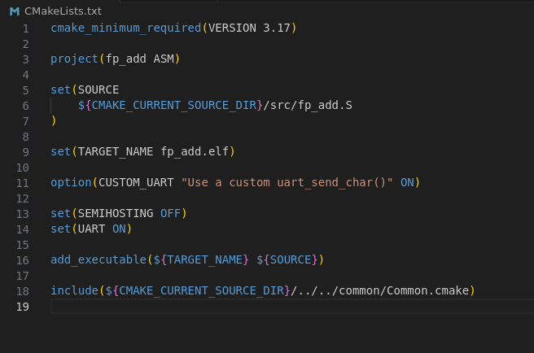
修改之后，点击状态栏里的build，系统会自动启动面向嵌入式的riscv编译器完成编译。
编译后的文件不能直接供模拟器使用，需要进一步转换：
cd 进入commandLine文件夹，终端输入:
make test.vh
之后你便可以通过在commandLine目录下运行
../../../Simulators/verilatorSIM_Trace/Vrvfpgasim +ram_init_file=test.vh +vcd=1
来验证你自己的测试文件了

